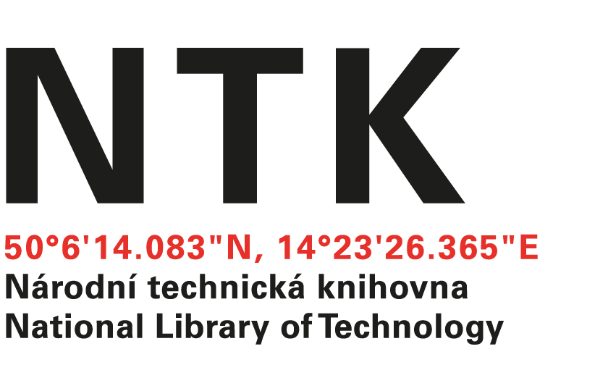
Objednávka

č. 165/EIZ/2024/NTK

Objednatel: | Dodavatel:
Národní technická knihovna | Albertina icome Praha s.r.o.
Technická 6/2710 | Štěpánská 612/6
160 80 Praha 6 - Dejvice | Praha 1
IČ: 61387142 | 110 00
DIČ: CZ61387142 | IČ: 49612158, DIČ: CZ49612158

Vážený pane xxxxxxx,

na základě Vámi zaslané nabídky ze dne 22. 10. 2024 u Vás objednáváme předplatné nástroje Scite_ pro rok 2025 v ceně 6000 USD bez DPH.

S pozdravem

xxxxxxxxxx
Oddělení tvorby fondů
V Praze dne 20. 12. 2024
vyřizuje: xxxxxxxxxxxx
email: eiz@techlib.cz
Objednávku přijal/a:

